**Лаб: Повторения с цикли – For-цикъл**

Задачи за упражнение в клас и за домашно към курса ["Основи на програмирането" @ СофтУни](https://softuni.bg/courses/programming-basics).

Тествайте решенията си тук: <https://judge.softuni.bg/Contests/2393>

## Числа от 1 до 100

Напишете програма, която отпечатва числата от 1 до 100, всяко на нов ред.

### Примерен вход и изход

|  |  |
| --- | --- |
| **вход** | **изход** |
| (няма) | 1  2  3  …  98  99  100 |

### Насоки

1. Създайте for цикъл с начална стойност на контролната променлива i = 1. Направете крайната стойност по-малка или равна на **100**. В блока от код на цикъла принтирайте i:

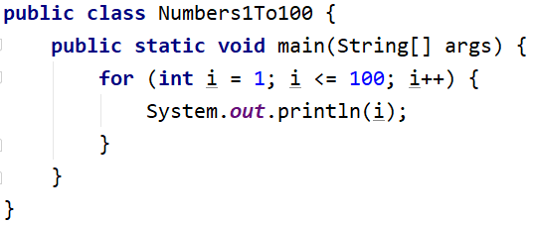

1. **Стартирайте** програмата с [Ctrl+Shift+F10] и я **тествайте**:

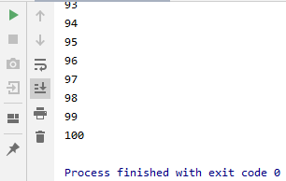

## Числата от N до 1 в обратен ред

Напишете програма, която чете цяло положително число n, въведено от потребителя, и печата **числата от** n **до** **1** **в обратен ред** (от най-голямото към най-малкото).

### Примерен вход и изход

|  |  |  |  |  |  |  |  |
| --- | --- | --- | --- | --- | --- | --- | --- |
| **вход** | **изход** |  | **вход** | **изход** |  | **вход** | **изход** |
| 2 | 2  1 | 3 | 3  2  1 | 5 | 5  4  3  2  1 |

### Насоки

1. Прочетете едно цяло число от конзолата:

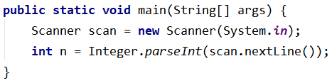

1. Направете **един for цикъл от** n **до 0**, но **вместо да увеличавате** **променливата** i с 1, я **намалите** **с 1** при **всяка итерация на цикъла**:

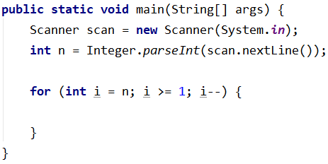

1. **В тялото на цикъла** **принтирайте променливата** i:

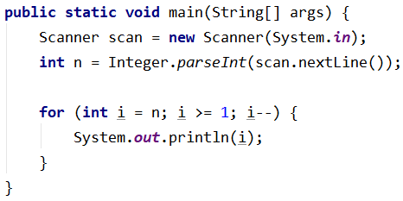

## Числата от 1 до N през 3

Напишете програма, която чете число n, въведено от потребителя, и отпечатва **числата от 1 до** n **през 3** (със стъпка 3).

### Примерен вход и изход

|  |  |  |  |  |  |  |  |
| --- | --- | --- | --- | --- | --- | --- | --- |
| **вход** | **изход** |  | **вход** | **изход** |  | **вход** | **изход** |
| 10 | 1  4  7  10 | 7 | 1  4  7 | 15 | 1  4  7  10  13 |

### Насоки

1. Прочетете **едно цяло число** n **от конзолата:**



1. Направете **for цикъл** **от 1 до n** (**включително**) и задайте **стъпка 3**. Това означава, че при всяка итерация на цикъла, променливата i **ще увеличава стойността си с 3, вместо с 1:** 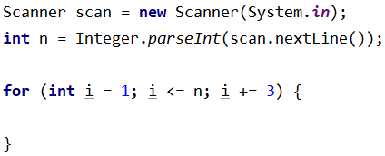
2. В тялото на цикъла принтирайте променливата i:

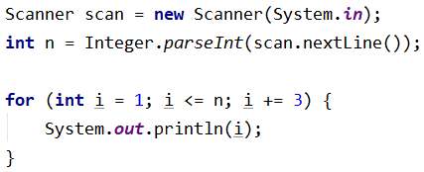

## Четни степени на 2

Да се напише програма, която чете число n, въведено от потребителя, и **печата четните степени на 2** **≤** **2n**: **20**, **22**, **24**, **26**, …, **2n**.

### Примерен вход и изход

|  |  |  |  |  |  |  |  |  |  |  |  |  |  |
| --- | --- | --- | --- | --- | --- | --- | --- | --- | --- | --- | --- | --- | --- |
| **вход** | **изход** |  | **вход** | **изход** |  | **вход** | **изход** |  | **вход** | **изход** |  | **вход** | **изход** |
| 3 | 1  4 | 4 | 1  4  16 | 5 | 1  4  16 | 6 | 1  4  16  64 | 7 | 1  4  16  64 |

## Поток от символи

Напишете програма, която чете текст(стринг), въведен от потребителя и печата всеки символ от текста на отделен ред.

### Примерен вход и изход

|  |  |  |  |
| --- | --- | --- | --- |
| **вход** | **изход** | **вход** | **изход** |
| softuni | s  o  f  t  u  n  i | ice cream | i  c  e    c  r  e  a  m |

### Насоки

1. Прочетете входният текст:

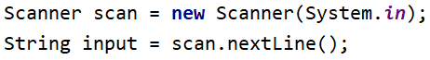

1. Направете for цикъл с начална стойност на контролната променлива от 0 до input.length() (дължината на текста). На всяка итерация взимайте буквата на позиция във въведената дума равна на стойността на контролната променлива i, чрез метода charAt()

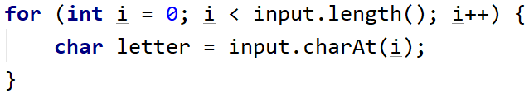

1. На всяка итерация принтирайте стойността на променливата **letter**:

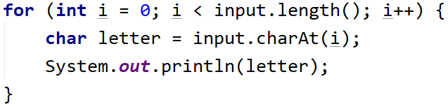

## Сумиране на гласните букви

Да се напише програма, която чете **текст** (стринг), въведен от потребителя, и изчислява и отпечатва **сумата от стойностите на гласните букви** според таблицата по-долу:

|  |  |  |  |  |  |
| --- | --- | --- | --- | --- | --- |
| буква | a | e | i | o | u |
| стойност | 1 | 2 | 3 | 4 | 5 |

### Примерен вход и изход

|  |  |  |
| --- | --- | --- |
| **вход** | **изход** | **коментар** |
| hello | 6 | e + o = 2 + 4 = 6 |
| hi | 3 | i = 3 |
| bamboo | 9 | a + o + o = 1 + 4 + 4 = 9 |
| beer | 4 | e + e = 2 + 2 = 4 |

## Сумиране на числа

Да се напише програма, която **чете** n-на брой **цели числа**, въведени от потребителя **и ги сумира**.

* От първия ред на входа се въвежда броят числа n.
* От следващите n реда се въвежда по едно цяло число.

Програмата трябва да прочете числата, да ги сумира и да отпечата сумата им.

### Примерен вход и изход

|  |  |  |  |  |  |  |  |  |  |  |  |  |  |
| --- | --- | --- | --- | --- | --- | --- | --- | --- | --- | --- | --- | --- | --- |
| **вход** | **изход** |  | **вход** | **изход** |  | **вход** | **изход** |  | **вход** | **изход** |  | **вход** | **изход** |
| 2  10  20 | 30 | 3  -10  -20  -30 | -60 | 4  45  -20  7  11 | 43 | 1  999 | 999 | 0 | 0 |

## Редица цели числа

Напишете програма, която чете **n на брой цели числа**. Принтирайте **най-голямото** и **най-малкото** число сред въведените.

### Примерен вход и изход

|  |  |  |  |  |
| --- | --- | --- | --- | --- |
| **вход** | **изход** |  | **вход** | **изход** |
| 5  10  20  304  0  50 | Max number: 304  Min number: 0 | 6  250  5  2  0  100  1000 | Max number: 1000  Min number: 0 |

## Лява и дясна сума

Да се напише програма, която чете **2\***n-на брой цели числа, подадени от потребителя, и проверява дали **сумата на първите** n **числа** (лява сума) е равна на **сумата на вторите** n **числа** (дясна сума). При равенство печата " Yes, sum = " + **сумата**; иначе печата " No, diff = " + **разликата**. Разликата се изчислява като положително число (по абсолютна стойност).

### Примерен вход и изход

|  |  |  |  |  |  |  |
| --- | --- | --- | --- | --- | --- | --- |
| **вход** | **изход** | **коментар** |  | **вход** | **изход** | **коментар** |
| 2  10  90  60  40 | Yes, sum = 100 | 10+90 = 60+40 = 100 | 2  90  9  50  50 | No, diff = 1 | 90+9 ≠ 50+50  Difference = |99-100| = 1 |

## Четна / нечетна сума

Да се напише програма, която чете n-на брой цели числа, подадени от потребителя, и проверява дали **сумата от числата на четни позиции** е равна на **сумата на числата на нечетни позиции**. При равенство да се отпечатат два реда: "Yes" и на нов ред "Sum = " + **сумата**; иначе да се отпечата "No" и на нов ред "Diff = " + **разликата**. Разликата се изчислява по абсолютна стойност.

### Примерен вход и изход

|  |  |  |  |  |  |  |  |  |  |  |
| --- | --- | --- | --- | --- | --- | --- | --- | --- | --- | --- |
| **вход** | **изход** | **коментар** |  | **вход** | **изход** | **коментар** |  | **вход** | **изход** | **коментар** |
| 4  10  50  60  20 | Yes  Sum = 70 | 10+60 = 50+20 = 70 | 4  3  5  1  -2 | No  Diff = 1 | 3+1 ≠ 5-2  Diff = |4-3| = 1 | 3  5  8  1 | No  Diff = 2 | 5+1 ≠ 8  Diff = |6-8| = 2 |

**Примерна изпитна задача**

## Умната Лили

Лили вече е на **N години**. За всеки свой **рожден ден** тя получава подарък. За **нечетните** рождени дни (**1, 3, 5...n**) получава **играчки**, а за всеки **четен** (**2, 4, 6...n**) получава **пари**. За **втория рожден ден** получава **10.00 лв**, като **сумата се увеличава с 10.00 лв., за всеки следващ четен рожден ден** (**2 -> 10**, **4 -> 20**, **6 -> 30**...и т.н.). През годините Лили тайно е спестявала парите. **Братът** на Лили, **в годините**, които тя **получава пари**, **взима по 1.00 лев** от тях. Лили **продала играчките** получени през годините, **всяка за P лева** и **добавила** сумата **към спестените пари**. С парите искала да си **купи пералня за X лева**. Напишете програма, която да пресмята, **колко пари е събрала** и дали ѝ **стигат да си купи пералня**.

### Вход

Програмата прочита **3 числа**, въведени от потребителя, на отделни редове:

* **Възрастта** на Лили - **цяло число** в интервала **[1...77]**
* **Цената на пералнята** - число в интервала **[1.00...10 000.00]**
* **Единична цена** **на играчка** - **цяло** **число** в интервала **[0...40]**

### Изход

Да се отпечата на конзолата един ред:

* Ако парите на Лили са достатъчни:
  + **“**Yes! {N}**”** - където **N** е остатъка пари след покупката
* Ако парите не са достатъчни:
  + **“No! {М}“** - където **M** е сумата, която не достига
* Числата **N** и **M** трябва да за **форматирани до вторият знак след десетичната запетая**.

### Примерен вход и изход

|  |  |  |
| --- | --- | --- |
| **вход** | **изход** | **Коментари** |
| 10  170.00  6 | Yes! 5.00 | **Първи рожден ден** получава **играчка**; **2ри -> 10лв**; 3ти -> играчка;  **4ти** -> 10 + 10 = **20лв**; **5ти** -> играчка; **6ти** -> 20 + 10 = **30лв**; **7ми** -> играчка;  **8ми** -> 30 + 10 = **40лв**; **9ти** -> играчка; **10ти** -> 40 + 10 = **50лв**.  **Спестила е** -> 10 + 20 + 30 + 40 + 50 = **150лв**. Продала е **5 играчки по 6 лв.** = **30лв**.  **Брат ѝ взел 5 пъти по 1 лев** = **5лв**. **Остават** -> 150 + 30 – 5 = **175лв**.  **175 >= 170** (цената на пералнята) **успяла** е да я купи и са и **останали** 175-170 = **5 лв.** |
| 21  1570.98  3 | No! 997.98 | **Спестила е 550лв**. **Продала** е **11** играчки по **3 лв.** = **33лв**. Брат ѝ **взимал 10** години по **1 лев** = **10лв**. **Останали** 550 + 33 – 10 = **573лв**  **573 < 1570.98** – **не е успяла** да купи пералня. **Не ѝ достигат** 1570.98–573 = **997.98лв** |

